Конспект уроку на тему:
«Цивільно-правові договори»
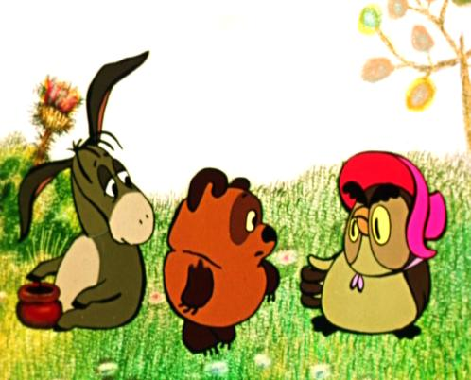
Підготувала та провела вчитель правознавства
Гуцуляк Н.Я.

2009
Тема: Цивільно-правові угоди
Мета:
- познайомити учнів з порядком вчинення різноманітних правочинів, порядком їх оформлення; розвивати вміння приймати рішення, вміння орієнтуватися в правовому просторі України;
- формувати правову культуру;
- виховувати розуміння доцільності і необхідності правомірної поведінки та можливості в цьому випадку захистити свої права, розвивати навички роботи в групі.
Тип уроку: засвоєння нових знань.
Обладнання: підручник, таблиці « Цивільно–правові угоди», комп’ютер.
Хід уроку
І. Організаційна частина уроку.
ІІ. Повідомлення теми, мети, завдання уроку, мотивація навчальної діяльності учнів.
Прокоментуйте висловлювання С. Смайлса: «Щоб зробити з людей добрих громадян, їм слід надати можливість виявляти свої права громадян і виконувати права громадян».
Завдання
Учитель пропонує розглянути життєві ситуації і визначити з якими учні стикалися протягом останніх трьох днів та поставити відповідні позначки (+, - ). ( Додаток №1 )

Узагальнюючи відповіді учнів, вчитель робить висновок, що з правовими нормами, цивільно-правовими угодами доводиться мати справу повсякденно. Отже, знання цих норм, уміння скористатися ними допоможуть правильно діяти в різних обставинах, вирішувати типові життєві ситуації.

ІІІ. Вивчення нового матеріалу

План
- Які договори є цивільно-правовими.
- Як укласти договір.
- Види цивільно-правових договорів.
- Які договори можуть укладати неповнолітні.

- Які договори є цивільно-правовими.
Вчитель просить пригадати приклади набуття власності, які наводились на минулому уроці.
Підсумок
Цивільно-правовий правочин за участі двох чи більше осіб має назву цивільно-правовий договір.
- Як укласти договір.
Складання схеми «Умови дійсності договору»

- Види цивільно-правових договорів.
Розгляд цього питання проводиться шляхом коментованого складання вчителем на дошці схеми-малюнка « Окремі види правочинів»
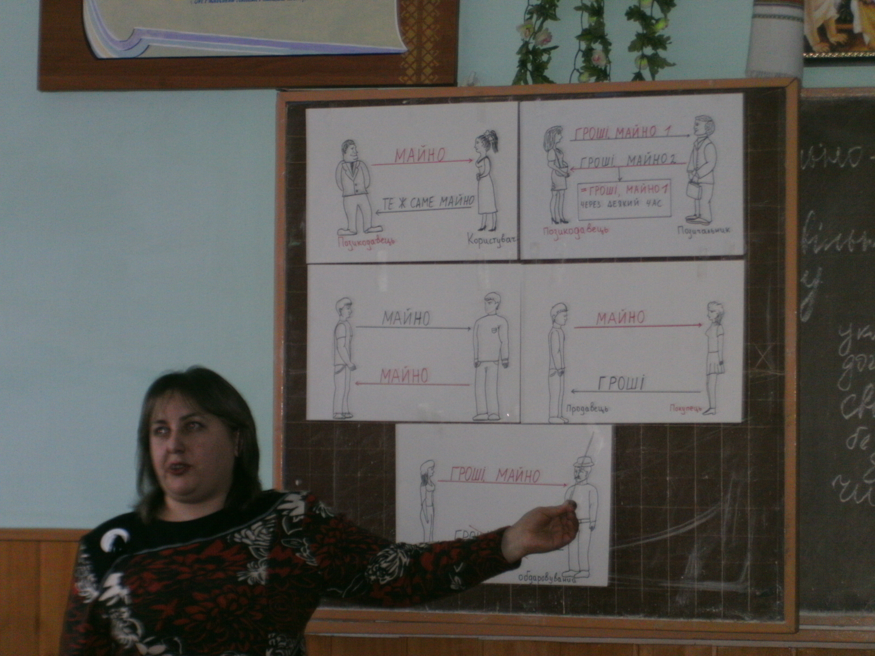
Учитель при розгляді схеми звертає увагу учнів на назви сторін угоди, різницю в змісті цих угод.
- Які договори можуть укладати неповнолітні.
Розповідь вчителя
Неповною цивільною дієздатністю наділені неповнолітні особи. Зазначені особи вправі вчиняти такі ж дрібні побутові правочини, як і малолітні, самостійно здійснювати права авторів творів науки, літератури, мистецтва, права на результати своєї творчої діяльності, а також самостійно розпоряджатися своїм заробітком, стипендією або іншими доходами, здійснювати права на результати інтелектуальної, творчої діяльності, укладати договір банківського вкладу (рахунку) та розпоряджатися внеском на своє ім’я (грошовими коштами на рахунку), а також вправі бути учасником (засновником) юридичних осіб, якщо це не заборонено законом чи установчими документами юридичної особи.
ІV. Закріплення вивченого
1.Вчитель пропонує учням заповнити таблицю, використовуючи нормативно-правові акти (додаток №2).
Рефлексія
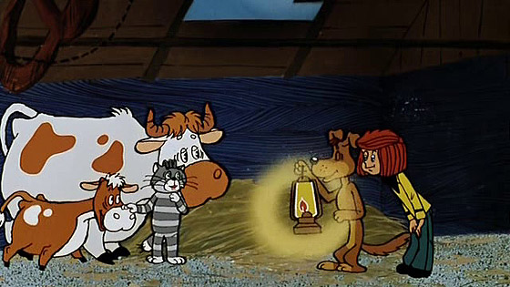
Аналіз правових ситуацій (укладення цивільно-правових договорів) на прикладі уривків з улюблених мультфільмів.

Договір прокату

Договір перевезення
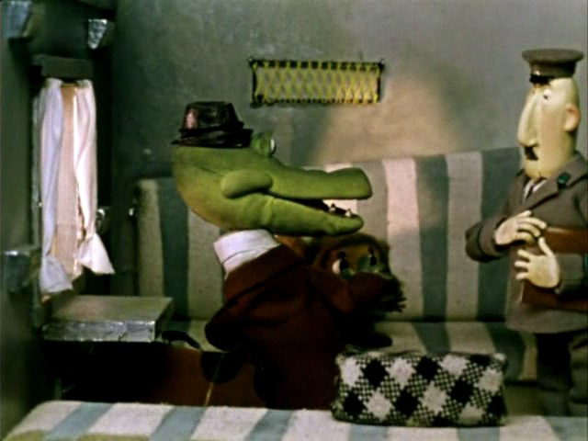
Угода дарування

Вчитель вказує на особливості укладення цих договорів
V. Підсумки уроку.
Підбиваючи підсумки, учитель зазначає важливість знання правил укладання та здійснення цивільно-правових договорів, а також своїх прав як їх учасника.
VІ. Домашнє завдання: вивчити параграф 13.

Ситуація | Вид договору | Форма договору, якої необхідно дотримуватися
Родичі подарували молодятам на весілля автомобіль

Пасажир здав речі до камери схову вокзалу
Школярка позичила в сусідки по парті 1 гривню
Покупець вибрав товар в магазині самообслуговування та оплачує його в касі
Хлопець позичив 500 гривень у свого товариша
Школяр домовився з товаришем про обмін свого велосипеда на музичний центр
Додаток №2.
Заповніть таблицю, використовуючи витяги з Цивільного кодексу України (ст.99, 101-102)

Додаток №1
Протягом останніх трьох днів, чи ви:
- Купляли щось у магазині
- Розмовляли по мобільному телефоні
- Обмінювалися компакт-дисками
- Брали напрокат новорічний костюм
- Користувалися громадським транспортом
- Позичали у товариша олівець, ручку тощо
- Робили подарунок другові
- Користувалися Інтернетом

